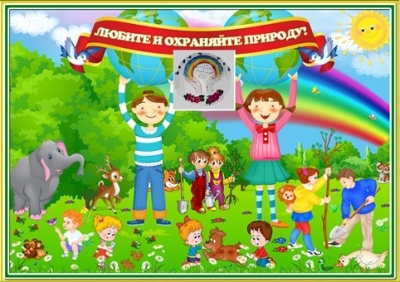
Экологический вестник

ХАСАВЮРТОВСКИЙ ЭКОЛОГО- БИОЛОГИЧЕСКИЙ ЦЕНТР
Мы не можем не вторгаться в природу
январь 2016 г. №5 (14)
Но мы можем изменить отношение к ней!

Открытые занятия в школах города
Образовательный процесс в УДО осуществляется через учебное занятие. Совершенствование профессионального мастерства педагога дополнительного образования невозможно без организации занятий с детьми. Для того чтобы занятие стало обучающим его нужно тщательно подготовить ,и спланировать. Занятия в системе дополнительного образования предполагают творческий подход как со стороны педагога так и со стороны его воспитанников.
16 ло 25. 01 2016 года педагоги дополнительного образования ЭБЦ по графику провели открытые занятия с учащимися объединений. 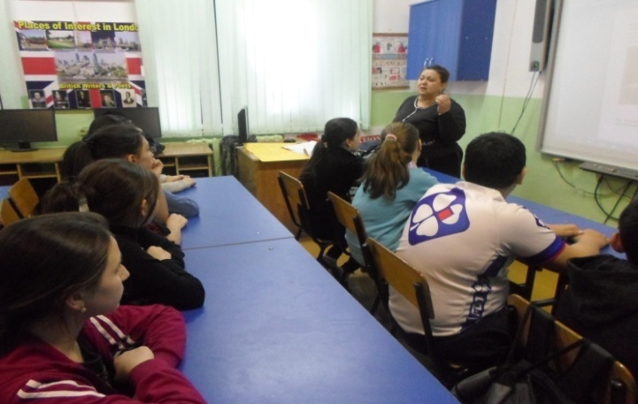
Занятие в объед. Зеленая аптека
16 января 2016г. рук. объединения «Зеленая аптека»
Мурзаева М.А. провела открытое занятие на тему: «История зарождения фитолечения и врачевания». Цели и задачи занятия : ознакомить учащихся с истоками зарождения врачевания и применение для лечения трав. Педагог в хронологической последовательности рассказала о древних врачевателях и их методах лечения. 21 января 2016г. в сош №5 рук.. объединения «Комнатное цветоводство» Балатова Н.А. провела открытое занятие на тему : «Легенды в цветах и сказках».Цели и задачи занятия: воспитать в детях чувство прекрасного и бережного отношения к природе. Педагог рассказала легенды, связанные с цветами, напомнила сказки, где говориться о цветах.

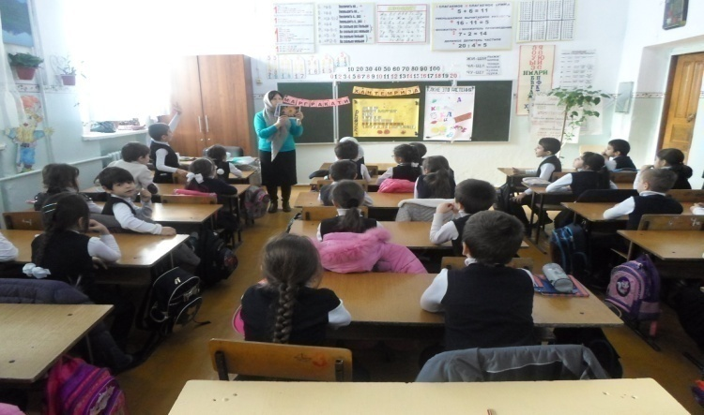
Занятие в объед. «Комнатное Цв-во»

отт
Орг.массовые мероприятия в школах города
Детский возраст – время формирования и активного развития всех без исключения психических процессов. Экологические мероприятия, как часть учебно-воспитательной работы, как часть детства, играют немаловажную роль в развитии этих процессов. Наибольшее влияние они оказывают на развитие внимания и памяти.
22 января педагог ДО ЭБЦ Балатова Н.А. провела орг.массовое мероприятие в сош № 5 «Час цветов». Цель мероприятия: знакомство детей с миром цветов, значении цветов в жизни людей . В мероприятии приняли участие уч-ся 2 группы из 2а класса в количестве 28 человек. 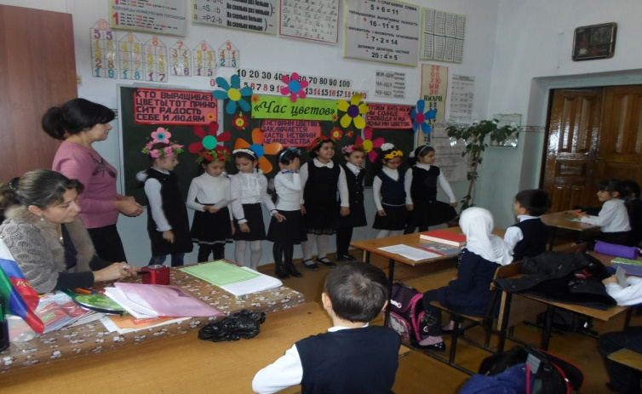
Выступление уч-ся 2а кл. сош №5
23 января в сош №14 прошло экологическое мероприятие «Земля- наш общий дом». Провела его педагог ДО ЭБЦ Сайдулаева Л.У. Цель мероприятия: изучение экологических проблем планеты и меры, принимаемые по охране и сохранению природы. Участники мероприятия показали интересную и познавательную сценку, исполнили песни. Количество участников 23 человек.
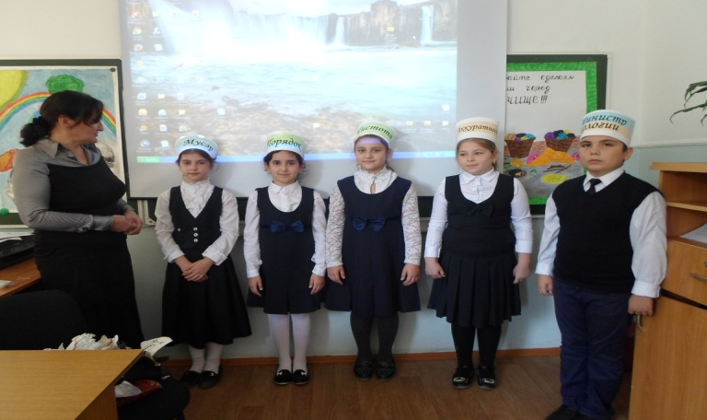
Уч-ся объединения « Охрана природы»
Зав.ОМО ЭБЦ Порсукова А.А.
Участие коллектива ЭБЦ в новогоднем мероприятии
31 декабря с целью привлечения хасавюртовцев к активному участию в культурной жизни города, развития новых форм семейного творчества, создания праздничной атмосферы с участием всех школ и учреждений дополнительного образования города прошел праздник «Новогодняя Елка». Останется ли он в памяти ребят ярким воспоминанием, будет ли отличаться от предыдущих? Об этом организаторы мероприятия задумались заранее и серьёзно. Это мероприятие решило сразу несколько учебных и воспитательных задач: организация досуга детей во время зимних каникул, создание предпраздничного настроения и доброжелательной атмосферы. Долгожданный праздник создал праздничное настроение, всем принес удовольствие.
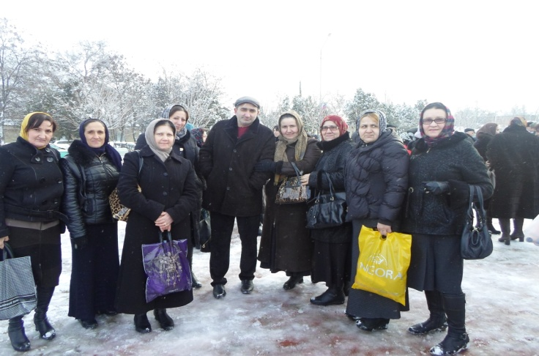
Коллектив ЭБЦ на новогодней елке
Главное украшение новогоднего праздника нарядная Елка одетая в причудливые снежинки и разноцветные гирлянды, вокруг которой ребята вместе со Снегурочкой и Дедом Морозом водили хороводы, пели песни.
«Новогодняя сказка» с играми и конкурсами, праздничными костюмами и всей прочей новогодней атрибутикой, которая очень важна для любого праздника, удалась. Праздник стал ярким и интересным для всех жителей города. Практика проведения городских мероприятий в последние годы изменилась и сегодня из простых зрителей мы становимся активными участниками новогодних конкурсов.
Методист ЭБЦ Батырбиева В.М.
Общегородской новогодний утренник в ЭБЦ
25 декабря 2015г на базе ЭБЦ прошел новогодний утренник . в котором приняло участие более 120 лучших экологов объединений ЭБЦ со всех школ города.. Зав. по орг. массовой работе Порсукова Аида Арсланалиевна с новогодними пожеланиями открыла праздник.
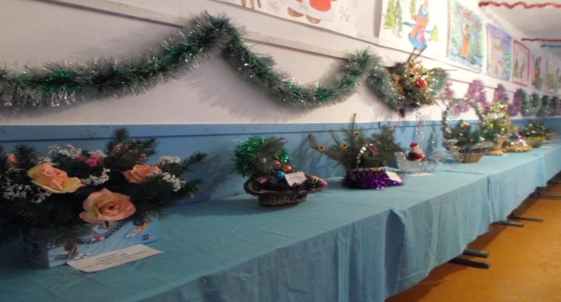
Новогодние композиции
С поздравлениями перед экологами выступил директор ХЭБЦ Омаров А.А.. На празднике выступили учащиеся объединений: Садоводство» рук.объед. Батаева М. И., «Комнатное цветоводство» Болатова Наташа, «Природа и мы» рук. объед. Минбулатова Т.А. « Цветоводство» рук. объед Черивханова З.М. « Юный натуралист» рук. объед. Хадисова И.
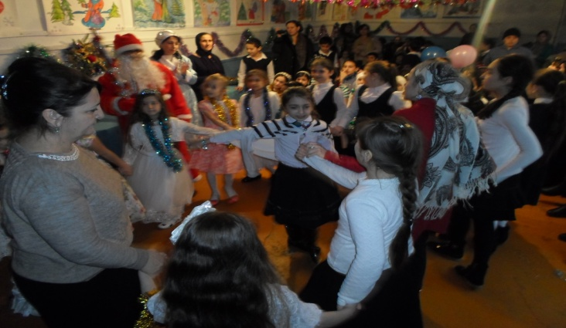
Новогодний хоровод
В программу мероприятия вошли песни, стихи, веселые игры, народные частушки, танцы, театрализованное представление с участием Деда Мороза и Снегурочки. В перерывах между выступлениями дети принимали участие в конкурсах отгадай загадку, лучший национальный и современный танец, лучшее исполнение песни. В конце праздника дети были награждены призами , подарками
за активное участие в новогоднем утреннике.
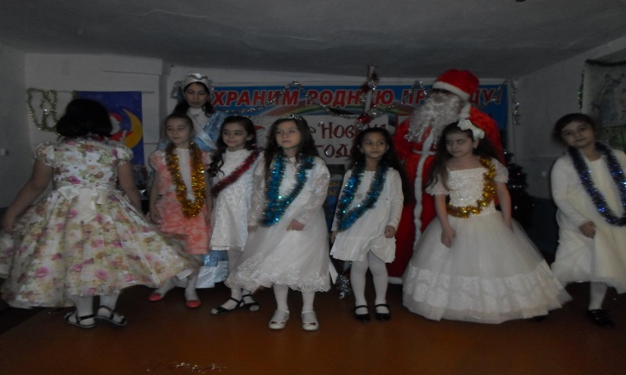
Выступление уч-ся сош №5
Зав.по ОМР Порсукова А.А.
Обмен опытом работы

5 января 2016 года директор республиканского эколого-биологического центра Багомаев М.А. и директор ЭБЦ г.Хасавюрт Омаров А.А. побывали в г.Кисловодск в межрайонной станции юных натуралистов, где встретились с руководителям и педагогами СЮН.

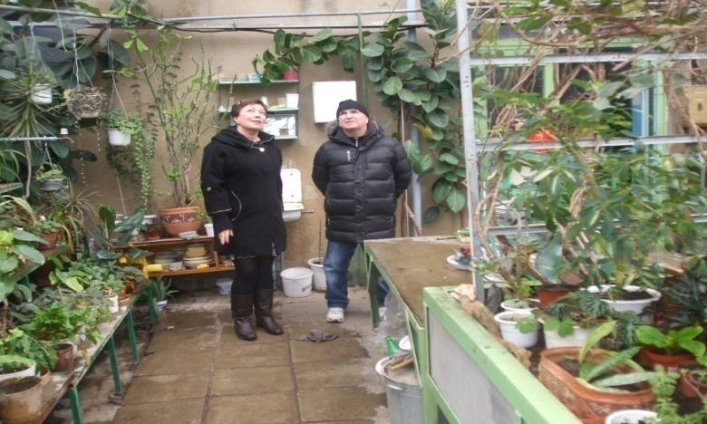
Директор РЭБЦ в теплице
Состоялась обстоятельная беседа по проблемам , стоящими перед учреждениями дополнительного образования в свете новых требований. В ходе встречи обсуждались вопросы
- ведение правоустанавливающих документов, необходимых иметь в учреждениях ДО
- способы привлечения детей в группы и ведение занятий в свете новых требований
- изменения и дополнения в образовательных программах учреждений ДО
- проведение муниципальных, краевых и республиканских экологических слетов, конкурсов и конференций и другие вопросы, связанные с деятельностью УДО.
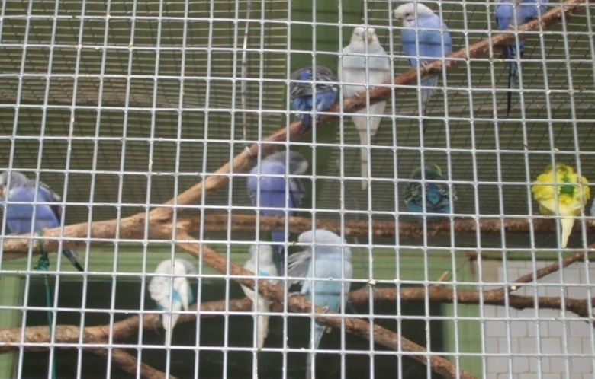
Живой уголок
В заключении работники Кисловодской СЮН провели экскурсию в теплицы, на УОУ и живые уголки, где содержатся декоративные птицы, хомяки, кролики, пресмыкающиеся и др. Обменялись адресами, телефонам и наметили планы по дальнейшему сотрудничеству с педагогами наших учреждений по параллельным направлениям по электронной почте и визитами друг к другу.
Директор ЭБЦ Омаров А.А

Работа руководителей объединений Х ЭБЦ в закрепленных школах города .
В течении декабря 2015 и в январе 2016года руководители объединений проводили занятия в закрепленных школах города согласно графиков и оказывали методическую и практическую помощь учителям и учащимся школ в экологическом направлении. Руководители объединений ЭБЦ совместно с пионервожатыми провели конкурсы на «Лучший новогодний плакат» среди учащихся школ.
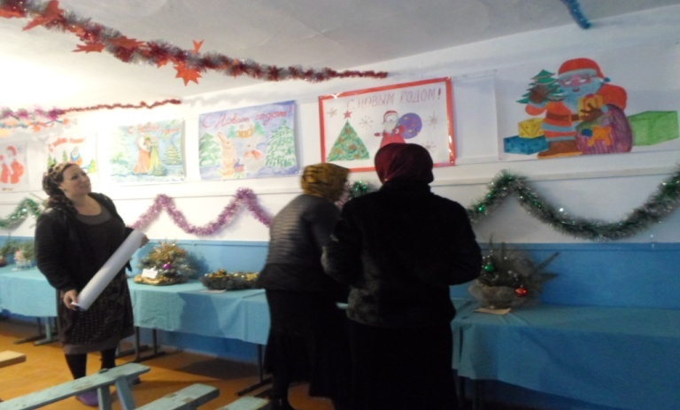
Подведение итогов конкурса на лучший плакат
По итогам конкурса лучшие работы школьников были представлены в ХЭБЦ на выставку , которая проходила в актовом зале ,где состоялся общегородской новогодний утренник. Во всех школах города были проведены акции в защиту зеленых насаждений : «Чтобы не вырубались елки».
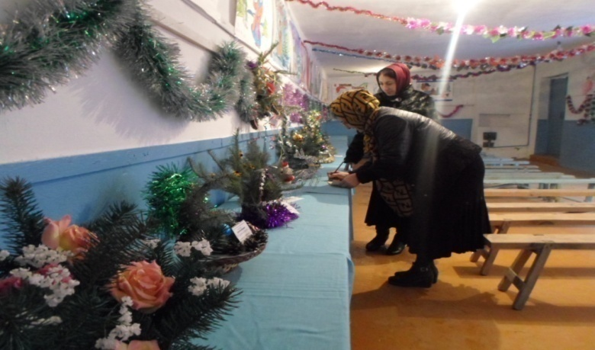
Жюри оценивает новогодние композиции
Учащимися под руководством педагогов ЭБЦ были изготовлены новогодние композиции из сосновых и еловых веток с использованием елочных игрушек, мишуры, искусственных цветов, свечек и. т д. В первом полугодия педагогами ЭБЦ были проведены открытые занятия в школах №17, гим.№2 им А. Сайтиева, СОШ№5, СОШ№4, ХМЛ, СОШ№3. Педагогами велась работа с трудно-воспитуемыми учащимися школ . Руководители объединений привлекали их к участию в различных конкурсах и других экологических мероприятиях, поручая нарисовать плакат, смастерить кормушку для подкормки зимующих птиц, изготовить поделки и панно к выставкам посвященным к различным датам. В школах города велась работа по подготовке к общегородскому новогоднему утреннику . В декабре 2015 года все руководители объединений совместно с учителями ИЗО и филологами начали работу по проведению 1 внутришкольного этапа конкурсов «Живая земля» и «Моя родная природа Методист ЭБЦ по связям со школами города Ибракова А Х.
Итоги республиканского конкурса «Юннат 2015»
Согласно Приказа №909 от 24 марта 2015 г.
О проведении республиканского этапа Всероссийского конкурса «Юннат» в 2015 году и в соответствии с Положением о Всероссийском конкурсе «Юннат-2015», с целью поддержки инициативы обучающихся образовательных учреждений к практическому участию в решении проблем сельскохозяйственного производства, направленной на воспитание чувства любви к земле, бережного отношения к природной среде, на повышение культуры труда и профессиональное самоопределение учащихся эколого-биологический центр провел 1 этап общегородского конкурса среди педагогов ЭБЦ.
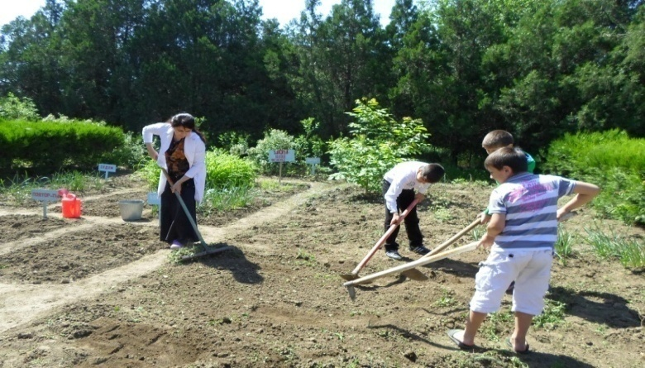
Закладка опыта с уч-ся объединения
По итогам 1 этапа конкурса 1 место заняла рук. объединения «Фенология» Баймурзаева З.К. Ее работа была представлена на 2 (республиканский) этап, который проходил в РЭБЦ с мая по август 2015 г.Тема ее работы: «Влияние пасынкования на ускорение зацветания и размер соцветий георгинов». Цель опыта:
-получение больших диаметров соцветий георгинов
- добиться ускорения зацветания георгинов.
На республиканском этапе ее работа заняла 3место и она награждена грамотой МО РД.
Методист ЭБЦ Сайдулаева Л.У.
Итоги республиканского конкурса «Лучший учебно-опытный участок»
Согласно приказа № 1181 от 2 апреля 2015 года
о проведении республиканского заочного смотра-конкурса учебно-опытных участков образовательных учреждений с целью повышения значимости учебно-опытных участков и возрождения ученических производственных бригад как средства обеспечения практической направленности в изучении дисциплин естественного цикла, способствующих формированию у детей и подростков нравственно-ценностных качеств, развитию интереса к творческой 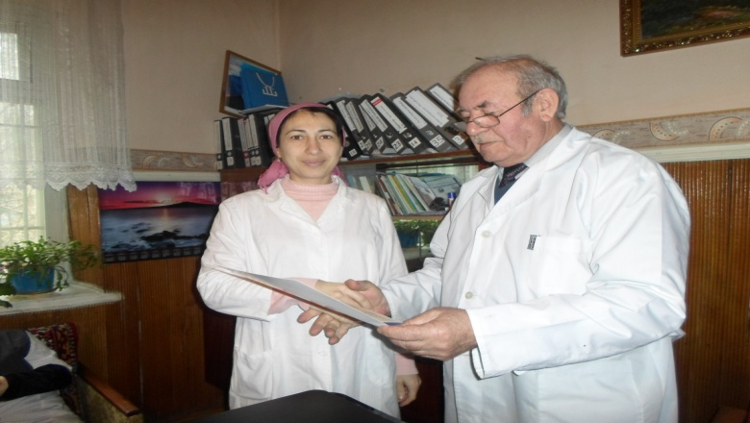
Награждение Аджиевой Д.Ш.
деятельности, а также их профессиональному самоопределению в ЭБЦ прошел конкурс на лучший учебно-опытный участок. Конкурс проводится в 2 этапа.
1 этап ( общегородской) проходил с мая по август 2015 г
2- этап (республиканский) проходит с сентября по ноябрь 2015г. По итогам 1 этапа конкурса 1 место заняла рук. объединения «Юный натуралист» Аджиева Д.Ш. Ее работа была представлена на республиканкий конкурс, где она заняла 2 место в номинации «Город» и награждена дипломом МО РД.
Методист ЭБЦ Сайдулаева Л.У.
Итоги общегородского конкурса «талант живет в сердце каждого» «Дербенту- 2000лет»
В целях поддержки талантливых педагогов дополнительного образования детей республики, повышения их профессионального мастерства и выявления передового педагогического опыта согласно Приказа №3424 МО РД от 6 ноября 2015 года о проведении республиканского конкурса педагогов ДО «Талант живет в сердце каждого» по теме: «Дербенту – 2000 лет» в эколого-биологическом центре организовали и провели конкурс среди педагогов. Направление конкурса: поделки из природного материала. Конкурс проводился с 30ноября 2015г. по 20 января 2016 г. в два этапа. I этап – муниципальный (заочный) - с 30 ноября по11 декабря 2015г,II этап – республиканский заключительный (заочный) – с 20 декабря 2015г. по 20 января 2016 г. Все педагоги ЭБЦ приняли активное участие в конкурсе. 10 декабря подвели итоги. Места распределили следующим образом:
1 место – руководитель объединения «Охрана природы» - Сайдулаева Лизан Умарпашаевна;
2 место – руководитель объединения «Экология» - Батырбиева Вазипат Мусаевна;
3 место – руководитель объединения «Виноградарство» Порсукова А.А.
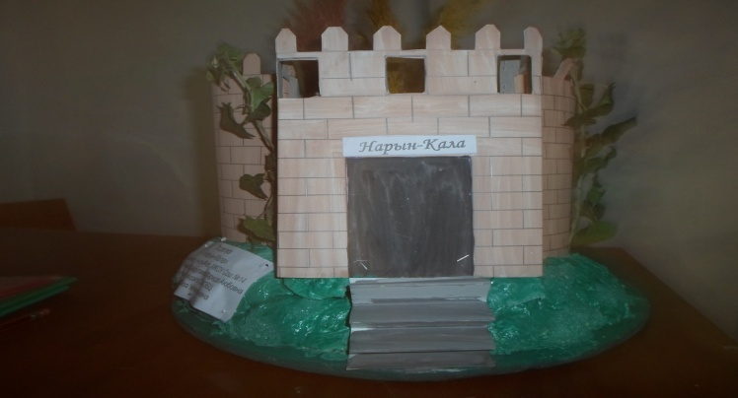
Поделка Сайдулаевой Л.У.
Работа Сайдулаевой Л.У. представлена на республиканский этап в «Дагестанский институт развития образования». Итоги конкурса подведут до 1 февраля 2016 г.Победители и призеры получают дипломы и грамоты МО РД.Лучшие работы будут выставлены в выставочном зале ДИРО. .
Методист Батырбиева В.М.
Редколлегия:
Редактор -- А.А.Омаров
Отв. Секретарь- З.М.Черивханова
Вёрстка Л.У.Сайдулаева
Фотографии И.В.Умаров
Г.Хасавюрт ул.Заречная пр.1 д.2

